ОБЩЕРОСИЙСКИЙ ПРОФСОЮЗ ОБРАЗОВАНИЯ
Соликамская территориальная
организация профсоюза
ИНДЕКС 618554, Пермский край, г. Соликамск,
ул. 20-летия Победы, 20, тел.: 8 (342253) 3-44-60

ПУБЛИЧНЫЙ ОТЧЁТ
Соликамской городской территориальной организации
профсоюза работников народного образования и науки Российской Федерации за 2021 год
СПОРТ. ЗДОРОВЬЕ. ДОЛГОЛЕТИЕ!

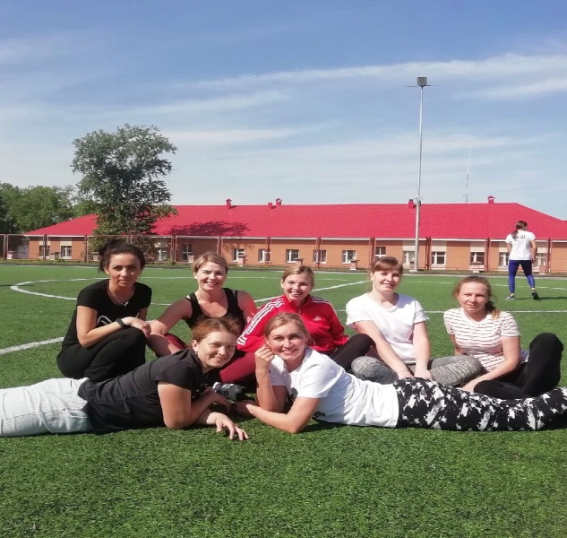
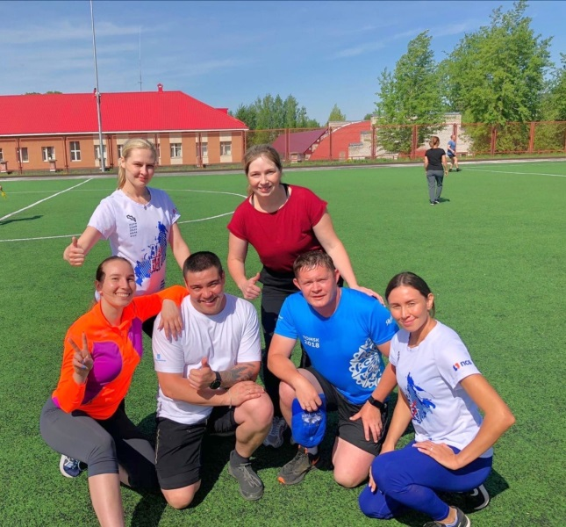

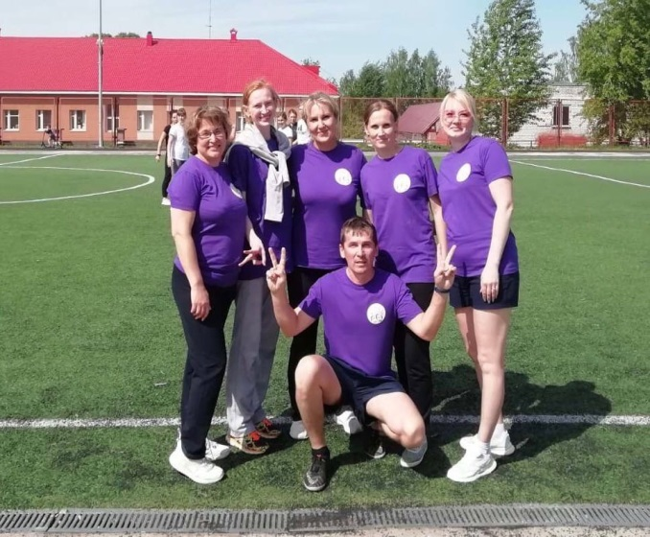

План публичного отчета
Общая характеристика организации 2
Социальное партнёрство………………………………………………………………………………….4
Охрана труда. Оздоровление работников………………………………………………………………………………………..10
Работа с советом молодых педагогов и советом ветеранов …………………………………………………………….10
Массовые мероприятия…………………………………………………………………………………………………………………….16
Финансовое укрепление организации……………………………………………………………………………………………..19
Задачи на ближайшую перспективу………………………………………………………………………………………………….20

Общая характеристика организации
Соликамская городская территориальная организация профсоюза объединяет 1 654 члена Профсоюза. Из них 1 396 чел. работающих.
Среди них:

Охват профсоюзным членством составляет 66,5%. Охват работающих 56,3 %.
В структуре организации 30 первичных организации. Из них:
- общеобразовательных школ – 17 (из 24);
- детских садов – 2 (из 2);
- учреждений дополнительного образования – 3 (из 3)
- САПК -1;
- студенты – 1;
- других организаций – 6.
В 2021 году продолжилась работа по внедрению электронных профсоюзных билетов, 1498 члена профсоюза уже получили электронные профсоюзные билеты. Это на 70 человек больше 2020 года.
За 2020-2021 год было приобретено 78 дисконтных карт для членов профсоюза.

Социальное партнёрство
В 2021 году после реорганизации учреждений заключены новые коллективные договора в 7 образовательных учреждениях.
Все коллективные договора проходят экспертизу в горкоме профсоюза и проверку специалистами крайкома.
В коллективных договорах учреждения предусматривают выплаты за стаж работы в учреждении, по случаю юбилейных дат работников, учреждений, стихийных бедствий, болезни близких родственников.
В связи с заболеваниями новой коронавирусной инфекцией предусмотрено выделении материальной помощи.
В некоторых учреждениях предоставляются дополнительные льготы работникам-членам профсоюза.
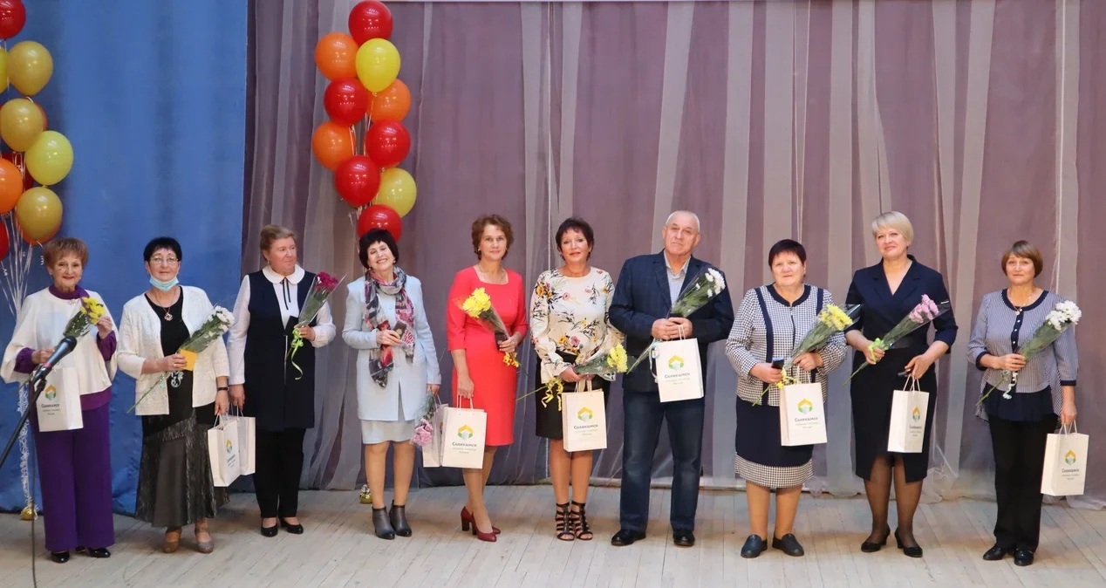
В 2021 году 12 педагогов в «День учителя» были награждены знаком «Учительская слава Соликамска».

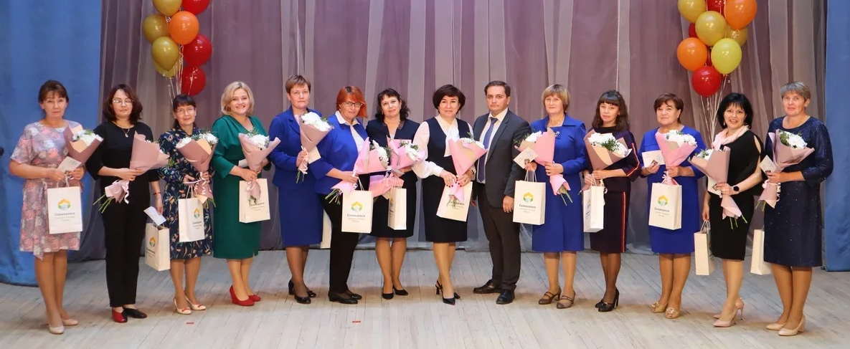

Медали были приобретены за счет профсоюзного бюджета.
В Положениях об оплате труда всех учреждений предусмотрены выплаты по 1000 рублей для награжденных данным знаком.
Несмотря на сложную ситуацию, связанную с ограничительными мерами по предотвращению распространения новой коронавирусной инфекции все совещания, заседания комиссий, рабочих групп проводились в очном режиме.
Председатель горкома профсоюза Казанцева З.В. является членом:
- городской аттестационной комиссии;
- комиссии по стимулированию руководителей;
- членом коллегии управления образования;
- членом комиссии при прокуратуре г. Соликамска;
- членом Совета общественности при администрации города;
- членом городской трёхсторонней комиссии;
- городской межведомственной комиссии по легализации «Теневой зарплаты»;
- возглавляет с 2020 г. КСОП СГО (Постановление Пермского крайсовпрофа);
- член муниципальной комиссии по оздоровлению работников бюджетной сферы;
- постоянный член городской комиссии по приемке учреждений всей бюджетной сферы СГО к началу учебного года.
В настоящее время идет работа по заключению городского трёхстороннего Соглашения. Профсоюзной стороной вносятся изменения и предложения в проект Соглашения.
Участие в работе различных комиссий, рабочих групп, совещаниях, сотрудничество с отраслевыми профсоюзами, депутатами городской Думы дает возможность выстраивать деловые взаимоотношения с представителями гражданского общества, администрацией города, управлением образования.
И это помогает работе горкома.
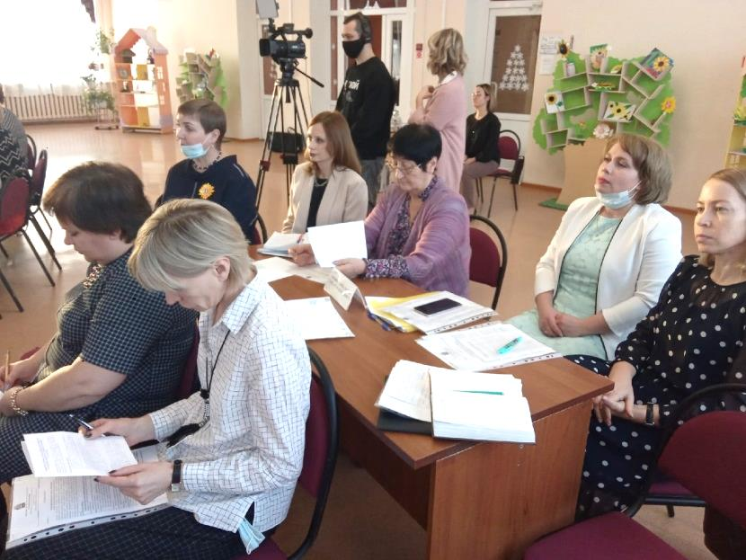
Горком профсоюза постоянно оказывает финансовую помощь управлению образования при проведении и организации таких мероприятий как: «День Учителя», «Августовская конференция», «Коллегии управления образования», традиционного конкурса профессионального мастерства «Учитель года».

Участников одной из номинаций всегда поздравляет председатель горкома профсоюза, вручая памятные подарки.
В 2021 году это была номинация «Корифеи образования» - 4 группы административных команд приняли участия и были награждены. Все 12 человек являются членами профсоюза.
В 2021 году несмотря на сложную ситуацию в связи с коронавирусной инфекцией работа выборных органов продолжалась.
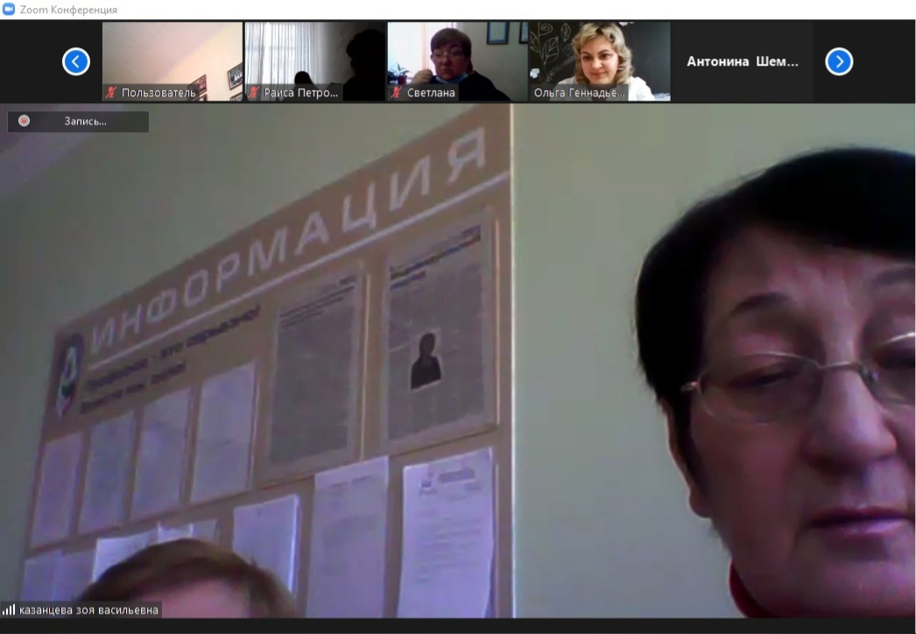
Проведено пять заседаний президиума, заседания комитета, совещания с председателями первичных организаций и профоргами – пять семинаров-совещаний.

Начало 2021 года было посвящено приведению наименования Соликамской территориальной организации в соответствие с Уставом Профессионального союза работников народного образования и науки Российской Федерации, принятым VIII съездом Профсоюза 14.10.2021 г.
К 20.01.2022 г. администрация Соликамского городского округа постановила «О даче согласия на передачу в безвозмездное пользование муниципального имущества, расположенного по адресу г. Соликамск, ул. 20-летия Победы, д.44 «Соликамской профсоюзной организации работников образования», кабинет № 9.
На заседаниях президиума и совещаниях с председателями ППО обсуждались вопросы, касающиеся:
- оплаты труда работников образования;
- избыточная отчетность, которая так и не изменилась;
- об обращении горкома профсоюза к главе города по изменению системы оплаты труда и кадровой проблеме в образовании;
- о продолжительности рабочего времени педагогов;
- о проблемах молодых педагогов, выявленных при анкетировании;
- об оздоровлении работников в связи с заболеванием COVID;
- о морально-психологическом климате в учреждениях после реорганизации;
- о мотивационной работе в первичных профсоюзных организациях;
- о результатах работы с обращениями коллективов МАДОУ «Детский сад № 3» и МАОУ ДО ДООЦ «Лесная сказка».
Бухгалтером горкома профсоюза и председателем постоянно проводится индивидуальная работа по консультированию и обучению председателей первичных организаций.
По результатам работы председатели первичных организаций награждаются грамотами горкома и крайкома профсоюза, в том числе денежными выплатами.
В день учителя и на 8 марта премируются все председатели и профорги. Премия зависит от профсоюзного членства в организации. Три руководителя в 2021 году были награждены знаком ЦС «За социальное партнерство»:
- директор МАОУ «Гимназия № 2» - Ивановна Раиса Павловна;
- директор МАОУ «СОШ № 12» - Борчанинова Ольга Владимировна;
- директор МАОУ «Тохтуевская СОШ» - Сойма Галина Владимровна.
Председатель ППО МАОУ «Тохтуевская СОШ», член совета молодых педагогов награждена знаком ЦС «За активную работу».
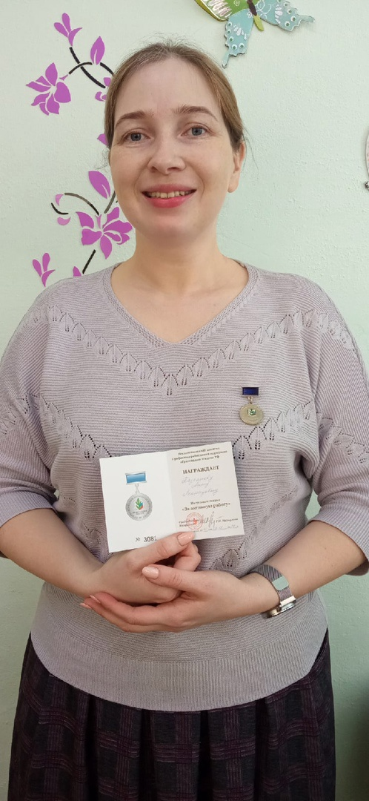

За 2021 год были награждены:
- 14 чел. – грамотами крайкома;
- 1 чел. – грамота ЦС;
- 8 чел. – грамотами горкома;
- 2 чел.–грамотами крайсовпрофа.
«Охрана труда. Оздоровление работников»
Горком профсоюза в тесном сотрудничестве работает со специалистами по охране труда управления образования.
Во всех организациях есть специалисты по охране труда, созданы комиссии.
На 2021 год была спланирована работа по профессиональным рискам. Эту работу необходимо начинать. Первые консультации были проведены со специалистами из г. Чайковский и уже начата работа.
В 2021 году четыре председателя ППО совместно со специалистами по ОТ проверили спортивные залы учреждений. Отчеты были отправлены в ЦС.
Ежегодное участие в проверке готовности учреждений образования и всей бюджетной сферы к началу учебного года дает возможность знать состояние учебных заведений, оснащенность кабинетов, наличие учительской комнаты отдыха, безопасность для проведения учебных занятий.
В 2021 году все бюджетные путевки были реализованы – 26 штук. 14 человек приобрели путевки самостоятельно с профсоюзными скидками или скидкой курорта. Членом профсоюза горком удешевляет путевки на 10% от стоимости в зависимости от стажа в профсоюзе.
«Работа с советом молодых педагогов и советом ветеранов»
На учете в совете ветеранов состоит 492 человека. Список ветеранов педагогического труда находится в горкоме профсоюза.
Горком ведет учет ветеранов и сотрудничает с городским и районным советами ветеранов,отделом внутренней политики администрации города.
203 человека неработающих пенсионеров являются членами профсоюза, платят профсоюзные взносы.
Совет ветеранов состоит из 14 человек. Они закреплены за образовательными учреждениями. Возглавляет совет Луиза Ивановна Новикова.
Совет работает по плану; проводит заседания, посещает на дому особо нуждающихся, организуют встречи с психологами; проводят литературные и музыкальные уроки, экскурсии в ботанический сад им. Демидова, посещают выставки; проводят тематичсекие уроки «Уроки мужества» в школах и детских садах. Самый «молодой» член совета ветеранов 1935 года рождения.
Горком профсоюза поддерживает совет ветарнов финансово. Дважды в год на День Учителя и 9 мая мы премируем советчиков.
Членам профсоюза-ветеранам выделяется материальная помощь к юбилейным датам.
На день пожилого человека выезжаем на базу отдыха «Лесная сказка» до 60-70 человек.
С 2021 года совет молодых педагогов возглавляет Маслова Алёна Михайловна, учитель начальных классов МБОУ «Городищенская СОШ». Совет обновился на 80%. Заместитель председателя – Муравская Кристина Ивановна, методист МБУ «ЦИМС образования», член президиума горкома профсоюза, заместитель председателя горкома профсоюза, отличный организатор ,занимается организацией спортивных мероприятий.
В апреле 2021 года горком профсоюза совместно с советом молодых педагогов провели анкетирвоание молодых педагогов. Приняли участие в анкетировании 72 человека. Выяснили, что волнует молодых педагогов Соликамского городского округа. Вот результаты:
- низкая оплата труда – 78%;
- отсутствие своего жилья – 66%;
- большая нагрузка – 49%;
- нет свободного времени для семьи – 42%;
- собственное и детское оздоровление – 23%;
- ипотека – 19%.
24.04.2021 г. провели «Круглый стол» с приглашением руководителей, специалистов управления образования, представителей администрации.

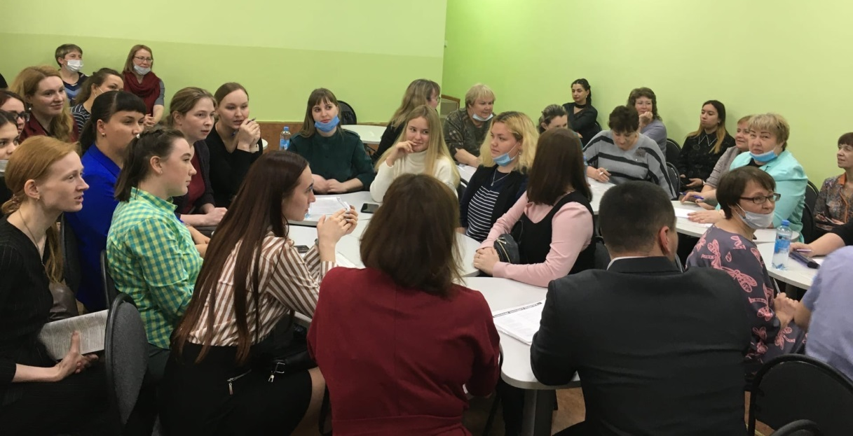

К 04.08.2021 г. была разработана Программа по развитию кадрового потенциала в образовании. Прошла встреча с главой города. Проблему вынесли на заседание городской Думы, которая состоялась 24.02.2022 г.председатель Казанцева З.В. присутствовала на заседании Думы.
В следствии большой нагрузки педагогов, высокой заболеваемостью ОРВИ и ограничительными мерами по противодействию коронавирусной инфекции сложно стало проводит различные мероприятия с молодыми педагогами. Они стали неактивными, многие переболели ковидом, были осложнения .Кроме этого увеличилась заболеваемость в коллективах. Председатель совета молодых педагогов совместно с педагогами приняли участие в мероприятиях, организованных крайкомом.
Команда молодых педагогов принимает участие в городских общественных акциях, например таких как «Чистый квартал», проводимые управлением культуры и отделом по молодёжной политике.
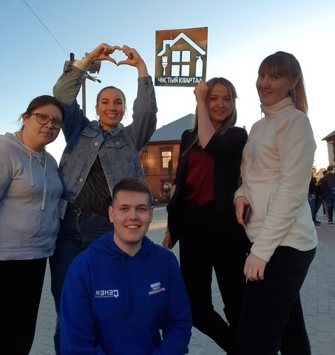

Команда молодых педагогов принимает активное участие в мероприятиях спартакиады, организованной горкомом профсоюза. Наши молодые педагоги активно сотрудничают с работающей молодежью города, комитетом по спорту.
Молодые педагоги – члены совета участвуют в краевых молодёжных слётах, спортивных мероприятиях по баскетболу, легкой атлетике, интеллектуальных играх, играх ГТО, достойно представляя город.
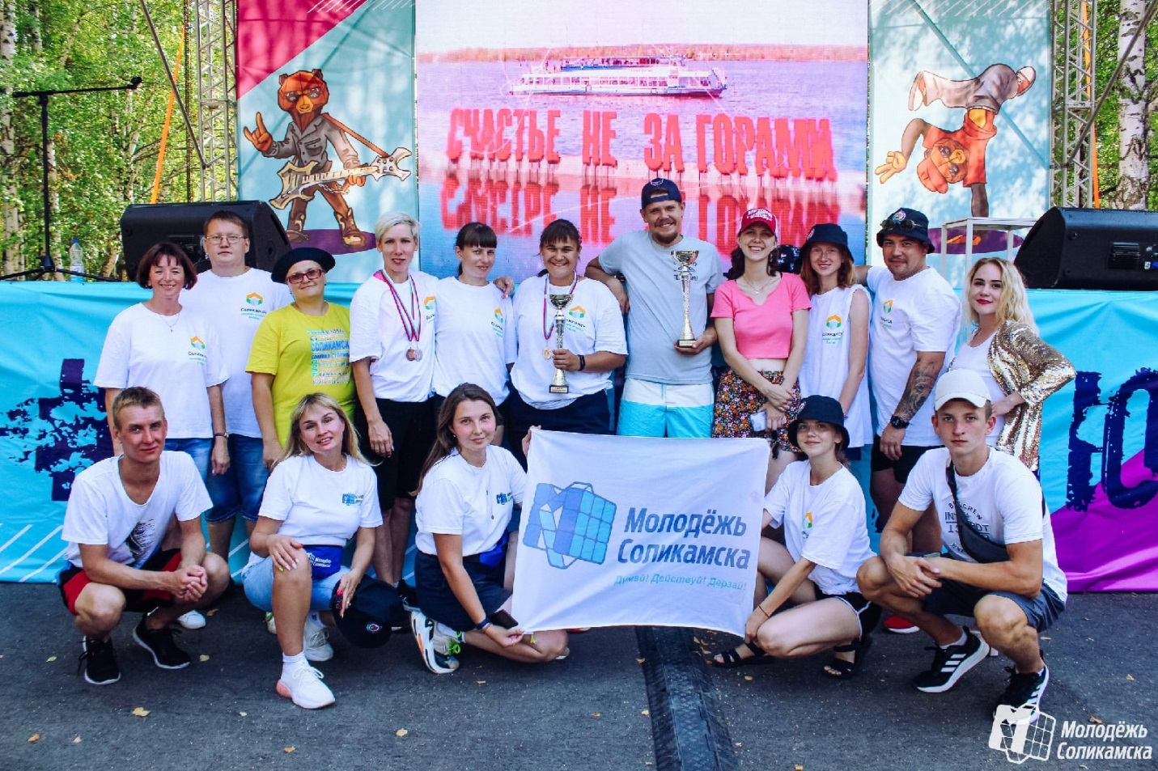

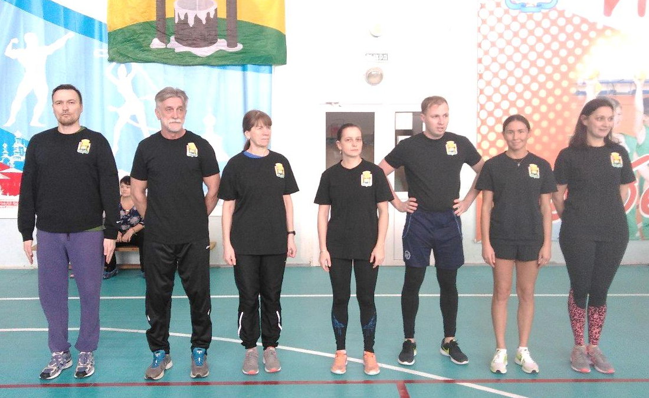

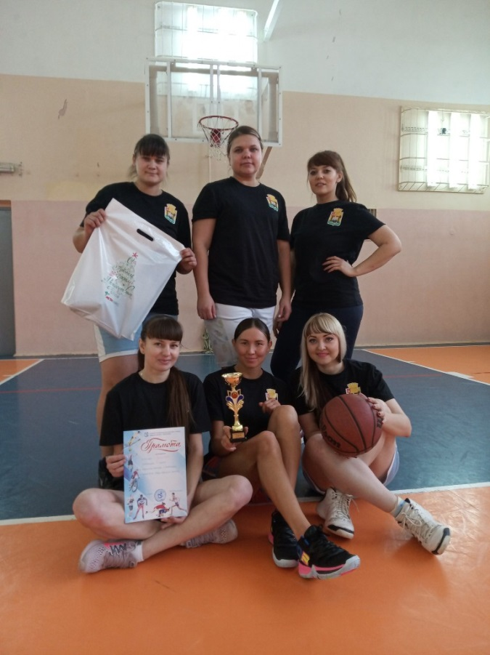
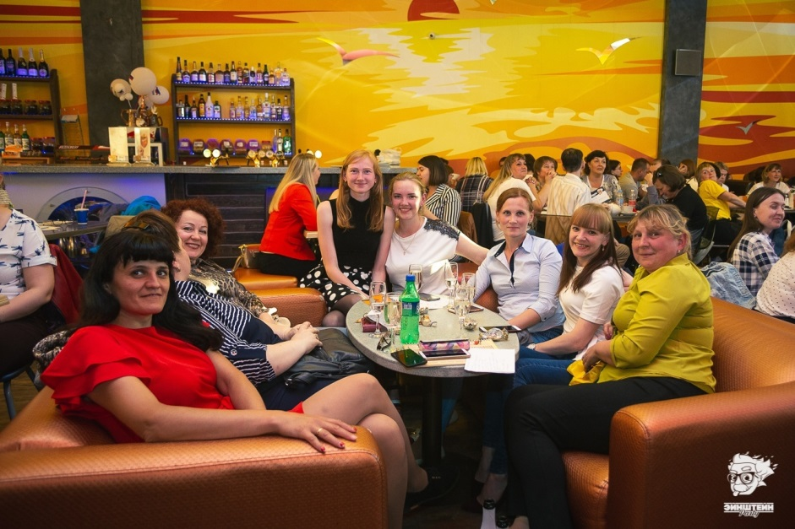

«Оплата труда»
В декабре 2021 года администрация города внесла изменения в некоторые приказы по оплате труда ,в частности в
«Положение о системе оплаты труда работников муниципальных учреждений, подведомственных управлению образования.»
Были увеличены оклады воспитателей, учителей-логопедов, дефектологов, социальных педагогов, младших воспитателей, специалистов.
Это увеличение было настолько мало, что никто ничего не почувствовал. Младшему обслуживающему персоналу не стали увеличивать оклады, т.к. они все равно получают МРОТ.
На 01.06.2021 г. в образовательных учреждениях остаются вакантными 82 должности учителей и специалистов.
Уменьшается численность педагогов в школах (на 40 чел.), в детских садах (40 чел.); дополнительном образовании (на 7 чел.).
Средняя заработная плата увеличивается за счет интенсивности труда, увеличения нагрузки. Это будет сказываться на качестве образования.
По вопросам изменения системы оплаты труда, увеличения норматива подушевого финансирования, увеличения базовой единицы, должностных окладов до МРОТ для специалистов и учителей, индексации пенсий работающим пенсионерам горкомом профсоюза были написаны обращения:
- в МО ПК;
- главе города Соликамска;
- депутатам ЗС;
- партии Единая Россия;
- депутатам ГД; Правительству РФ;
- по оздоровлению работников генеральному директору ПАО «Уралкалий».
Получен ответ на все обращения, но конкретного ничего нет.
Для изменения системы оплаты труда необходимы большие финансовые вложения государства .Только тогда будет результат.
«Информационная работа»
Информационная работа по-прежнему является приоритетной. Горком профсоюза выписывает для первичных организаций 25 экземпляров газеты «Профсоюзный курьер»; 10 экземпляров газеты «Мой профсоюз»; газету «Солидарность».
Связь с первичными организациями осуществляется через электронную почту ППО; через социальные сети. В контакте активно взаимодействуют группы «Совет молодых педагогов СГО» и «Профсоюз образования СГО».
Информационные листки крайкома профсоюза, ЦС по актуальным проблемам и вопросам для членов профсоюза пересылаются горкомом профсоюза в первичные организации для размещения на стендах и уголках для использования в работе.
Информация доносится до председателей профсоюзных организаций на совещаниях, индивидуальных встречах с членами профсоюза, на встречах с коллективами учреждений, совещаниях, руководителей, которые проводятся ежемесячно.
Председатель горкома постоянно выступает на августовской конференции, итоговой коллегии управления образования, перед ветеранами педагогического труда.
«Массовые мероприятия»
В 2021 году провели Спартакиаду работников образования по 7 видам спорта:
- баскетбол;
- волейбол;
- дартс;
- футбол;
- легкая атлетика;
- эстафета;
- силовое многоборье;
- видео-презентация.
Спартакиада была посвящена году «Спорта. Здоровью. Долголетию».
Приняли участие в соревнованиях 9 организаций. Абсолютным победителем стала МБОУ «Городищенская СОШ». Второе место заняла команда МАОУ «Гимназия № 1», третье место – МАДОУ «Детский сад № 28».
Итоги Спартакиады торжественно были подведены с вручением дипломов, сертификатов, денежных призов в канун «Дня учителя» 02.10.2021 г. с чаепитием и душевным обменом впечатлений и эмоций.
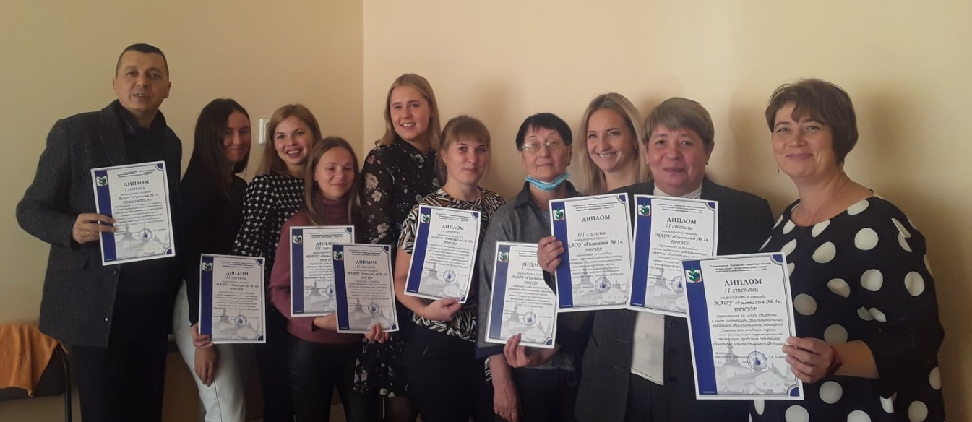

А также педагоги-члены профсоюза, совета молодых педагогов уже на протяжении долгого времени входят в состав городской команды «Госучреждения», участвуют в городской спартакиаде трудящихся во всех видах спорта данной спартакиады (настольный теннис, плавание, кросс, стрельба, дартс, волейбол, баскетбол), занимая абсолютное первое место в своей группе.
А также активно принимают участие и являются чемпионами в играх «ГТО» по скандинавской ходьбе.

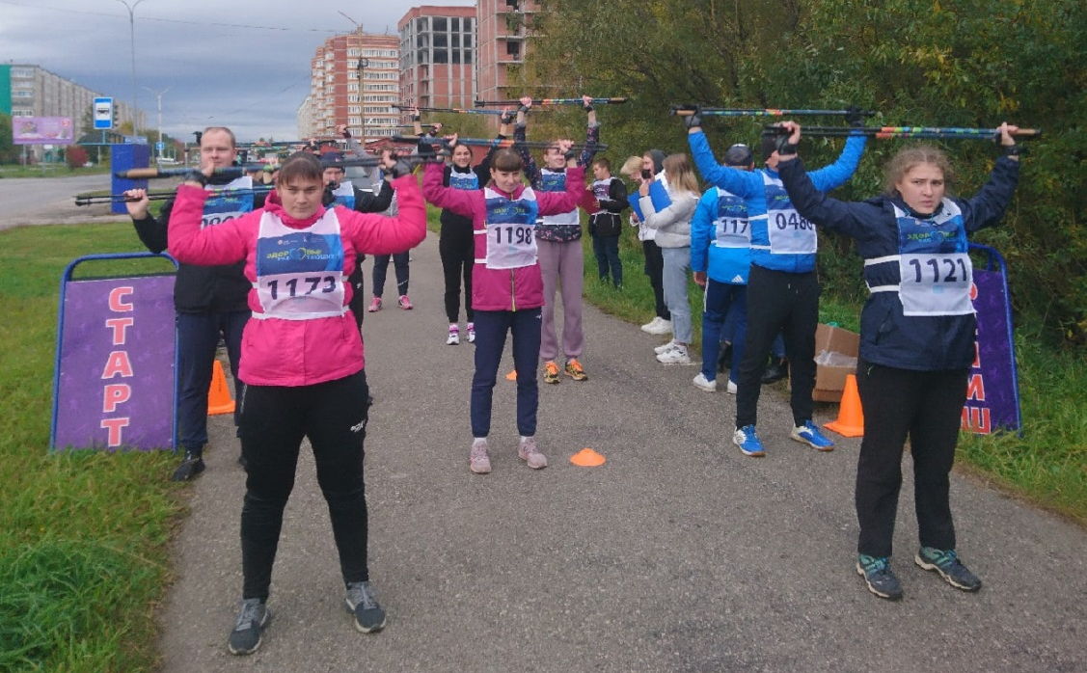

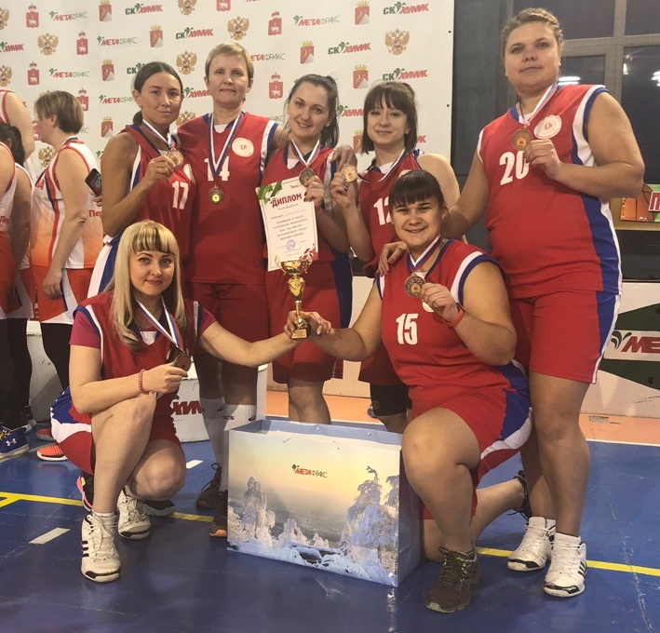

Ветераны педагогического труда занимаются скандинавской ходьбой в лесном массиве «Дубрава».
В сентябре 2021 года 43 человека, члены профсоюза, смогли обследовать зрение и получить рекомендации по лечению бесплатно в клинике «ТриZ».
Договоренность была с руководителем Паскевской Наталией Александровной (г.Пермь).
Горком профсоюза инициировал посещение концертов в ДК «Прикамье» г. Соликамска для педагогов со скидкой 50%.
«Финансовое укрепление организации»
Финансово-хозяйственная деятельность организация осуществляется на основании решений коллегиальных органов вышестоящих организаций и городской территориальной организации, принятых нормативных актов: Положения об оплате труда, Штатном расписании, Положения об оказании материальной помощи членам профсоюза. Положения о служебных командировках, Учетной политики организации и т.д.
Ежегодно составляется смета расходов горкома на плановую работу, лимит кассовых остатков.
Банковское обслуживание организации осуществляется через систему онлайн-банк. Бухгалтерская отчетность сдается через программу «Контур».
Профсоюзная организация работает по упрощенной системе налогообложения.
Ежегодно бухгалтер горкома профсоюза принимает участие в обучающих семинарах, проводимых крайкомом профсоюза.
Проблемы с удержанием и перечислением профсоюзных взносов периодически возникают. Профвзносы перечисляются частями, не в полном объеме, бывают случаи неудержания профвзносов выпадают члены профсоюза целыми коллективами
Горкомом профсоюза постоянно проводится настойчивая ежемесячная дифференцированная работа по данной проблеме, сверки с председателями и бухгалтерией.

«Задачи на ближайшую перспективу»
- Изучить новые Уставные документы.
- Целенаправленно добиваться изменения системы оплаты работников образования; ежегодной индексации заработной платы на уровень инфляции.
- Добиваться индексации пенсий работающим пенсионерам.
- Оказывать юридическую помощь для предотвращения конфликтов в коллективах.
- Продолжить работу по обучению профсоюзного актива с использованием различных форм.
- Продолжить работу по увеличению профсоюзного членства. Активизировать работу совета молодых педагогов.
- Проводить творческие конкурсы, круглые столы, форумы, направленные на развитие творческого потенциала педагогических работников.
- Участвовать в создании здоровых, безопасных и комфортных условий труда, профилактики социального выгорания.

Председатель профсоюзной организации З.В.Казанцева

